Dorul de frumos

Dragostea pentru frumos este o caracteristică a fiinţei umane din toate vremurile, care a dat naștere la adevărate pasiuni pentru artă, indiferent de genul ei. Indiferent că ești atras de o pictură, o sculptură, sau de muzică, înseamnă că ai în suflet acea “genă” a dorului de frumos. Și cum frumosul atrage după sine bucurie, căldură, liniște și împlinirea sufletească, este ușor de dedus faptul că această tendinţă a omului se trage de la Dumnezeu, adevăratul și marele Creator, Care a reușit să împodobească atât de minuţios, cromatic și perfect creaţia Sa. Emoţia este cu atât mai mare cu cât știm că în priceperea și-n înţelepciunea Sa nemărginită, El a decis să așeze în centrul creaţiei cea mai minunată și singura făptură raţională, omul. Și dacă acesta a fost înzestrat cu raţiune, înţelegem cum meditaţia și contemplarea, alături de talent și încununate de har au reușit să faurească în istorie nenumărate opere de artă.
Din păcate arta nu a constituit și nici nu deţine o prioritate în conștiinţa omului, ci mai degrabă un refugiu. Și acest lucru are la bază nenumărate motive de natură economică, socială, educaţională și altele.
Biserica și ulterior școala au constituit medii favorabile în care tinere generaţii au învăţat și înţeles să păstreze, să creeze și să ducă mai departe frumosul și slavă Domnului că în acest caz nu ne referim la timpul trecut. Din fericire și satul nostru se înscrie în această afirmaţie și cu pași mărunţi, dar siguri începe să creeze, să promoveze și să iubească arta.
Bucuria este de nedescris atunci când vezi că mai există oameni dispuși la scrificiu, care nu incearcă să-și însușească foloase și interese, ci doar vor să dea o mână de ajutor celor care au nevoie, copiilor.
În ultima vreme se simte o implicare de folos în timpul liber al elevilor din partea școlii, prin creaţie care duce cu fală numele Niţchidorfului și în alte părţi. Indiferent că vorbim de dansuri populare, piese de teatru, picturi pe sticlă, reprezentaţii corale sau performanţe sportive, nu poţi să nu fi impresionat de potenţialul extraordinar al copiilor.
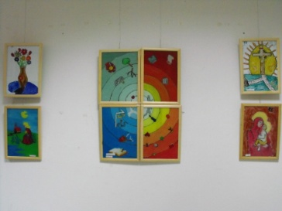
În cele ce urmează voi încerca să descriu pe scurt activitatea tinerei generaţii la cercul de pictură de la școală și al corului de copii din cadrul Bisericii Ortodoxe. Cercul de pictură pe sticlă și-a început activitatea în luna octombrie a anului trecut, la iniţiativa prof. Nicoleta Dumitrașcu, sub îndrumarea maestrului Puiu Marinescu și susţinerea d-nei director Emilia Marta. Membrii sunt elevi din clasele IV-VIII ale școlii noastre. Rodul muncii acestui grup mărinimos a apărut curând, în 22 decembrie, când 37 de lucrări au fost înrămate prin efortul financiar al Primăriei și expuse la Secţia de artă a Bibliotecii Judeţene din Timișoara. Vernisajul Expoziţiei “Sărbători pe geam” a fost prezentat de către prof. Valeriu Drumeș și maestrul Mihai Olteanu.
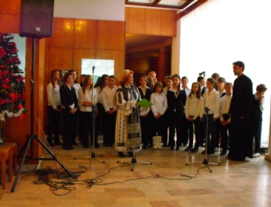
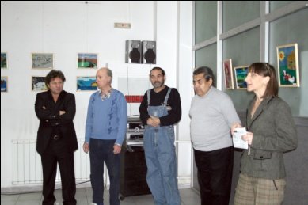
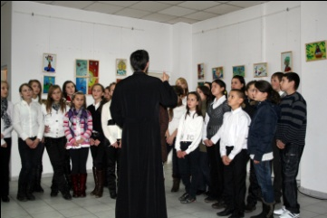
Corul de copii, elevi tot ai școlii niţchidorfene, are o istorie ceva mai lungă, pentru că primele apariţii le-a înregistrat acum 4 ani, la serbările școlare de Crăciun și Paște. Debutul acestui grup dirijat de preotul paroh a fost pe o singură voce, ca apoi să progreseze până la performanţa din prezent, 3 voci mixt. Iarna anului 2010 a fost de bun augur, întrucât ne-a adus o diplomă de participare la Festivalul de colinde “Colindăm Domnului Bun”, Ediţia a VIII-a, Buziaș, premiul II la Festivalul școlar judeţean “Colinde și datini de Crăciun”, Ediţia a XI-a din Timișoara și multe bucurii prin vestirea Nașterii Mântuitorului Iisus Hristos la diferite instituţii publice din Timișoara, Buziaș, cât și credincioșilor Parohiei noastre.
În data de 22 decembrie grupul nostru coral a cântat colinde în deschiderea expoziţiei de pictură de la Biblioteca Judeţeană, mulţi dintre membrii fiind autori ai lucrărilor expuse.
Odată cu Crăciunul trecut, la iniţiativa d-lui Primar Ioan Mașcovescu, sperăm să aducem o contribuţie tradiţiei prin împodobirea bradului din faţa Primăriei de către colindători.
Anul acesta presupune materializarea năzuinţelor prin expunerea unor lucrări pascale atât pe sticlă, cât și pe portativ și de ce nu, raspunsul ferm la multe provocări, care ne așteaptă.

Preot Romeo Dumitrașcu

